МИНОБРНАУКИ РОССИИ

Федеральное государственное бюджетное образовательное учреждение высшего образования

НИЖЕГОРОДСКИЙ ГОСУДАРСТВЕННЫЙ ТЕХНИЧЕСКИЙ

УНИВЕРСИТЕТ им. Р.Е.АЛЕКСЕЕВА

Институт радиоэлектроники и информационных технологий

Кафедра информатики и систем управления

Лабораторная работа №4

ПОЯСНИТЕЛЬНАЯ ЗАПИСКА

к отчёту по лабораторной работе №4

по дисциплине

___________________Основы информатики _____________________

РУКОВОДИТЕЛЬ:

________________ Степаненко М.А______

СТУДЕНТ:

________________ Зеленова С.А.

(фамилия, и.,о.)

______________________

Работа защищена «___» ____________

С оценкой ________________________

**Задание к выполнению лабораторной работы № 4**

Задание на лабораторную работу:  
**1)** Придумать схему, в которой будут присутствовать Наследование и Полиморфизм.

Цель работы: Понять как устроено ООП на уровне схем, а также разобрать его принципы на практике. Составить схему.

Ход работы:   
1) Выделяем «интерфейс», в моем случае – «живая природа», с пунктами (методами): «дышит», «размножается», «умирает».  
2) Вносим абстрактный класс – «животные», ему в сравнение добавляем «растения». Прописываем характерные методы и поля для обоих классов.  
3) Абстрактный класс «животные» делим на 2 класса: «кошки» и «собаки», прописываем для них методы и поля. От полей абстрактного класса «пускаем» ещё 2 класса одноименные с полями, прописываем характерные им поля и методы.

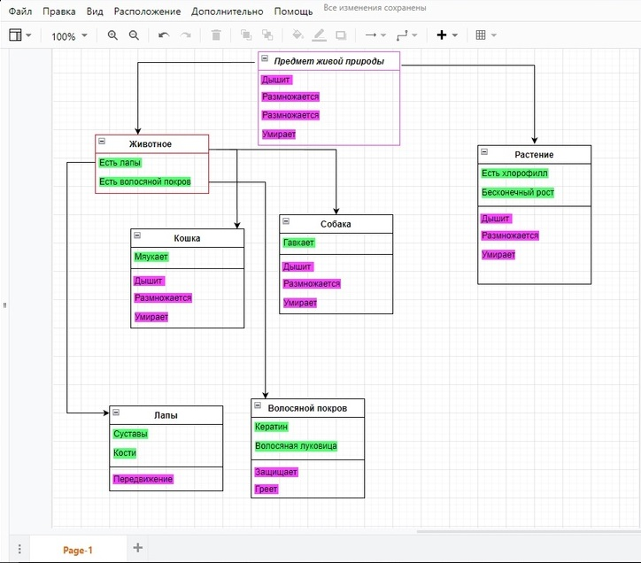

Вывод: разобралась в принципах ООП, таких как полиморфизм и наследование, на примере составленной мной схемы.